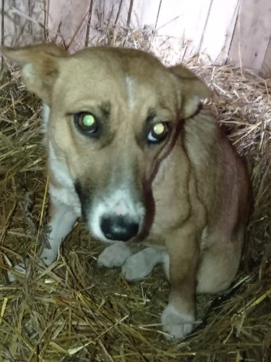

КАРТОЧКА УЧЕТА ЖИВОТНОГО БЕЗ ВЛАДЕЛЬЦА

Местонахождение: г.Куйбышев, ул. Интернатская 2а
- В соответствии с заявлением от «01»_октября _2020г. № 25
Организация: ООО Ветеринарная клиника «КОТОПЕС» _________
в лице бригадира: Никулина С.С.______________________________
бригада №_ 1__на машине: марка: _ISUZU ELF гос. номер:Т512РС 54
произвела отлов и транспортировку животного:
категория: собака,
Дата поступления в организацию по отлову животных без владельцев: 27.10.2020 г.
Вид: собака
Пол: сука
Порода: беспородная
Окрас: рыже-белый
Шерсть: тусклая, мутного цвета
Уши: висячие
Хвост: прямой
Вес: 12,8 кг
Возраст(примерный): 4 года
Особые приметы: отсутствуют
Идентификационная метка, чип (способ и место нанесения): биркование
Регистрационный номер: 5419 0016

